

France Université Numérique

Cahier des charges
( plateforme de suivi d’étudiant en ligne )

Anthony Barillot
Celia Boudjemai
Jason Joyez
Vincent Leclercq
Jules Legueux
Thanh
“Samir Saïd Ali”
Table des matières
1 Introduction 3
2 Spécifications générales 3
Présentation du logiciel 3
a) Environnement d'exécution du logiciel 3
b) Description générale du logiciel 3
Contraintes opérationnelles 3
a) Performences 4
b) Installation 4
Contraintes de réalisation 4
a) Contraintes structurelles 4
b) Contraintes d'évolution 4
c) Contraintes de développement 4
d) Contraintes de qualité 4
3 Spécification 4
Besoins non fonctionnels 4
a) Utilisabilité 4
b) Simplicité 4
c) Compatibilité 5
d) Description 5
e) Interface étudiant 5
f) Interface professeur 6
g) Devoirs 6
h) Evaluation des devoirs 7
Besoins fonctionnels 7
4 Diagrammes Use Case 9
a) Cas général (connexion) 9
b) Cas général d'utilisation 10
c) Etudiant 11
d) Professeur 11
e) Correction 12
4 Diagrammes de Sequences 12
Inscription 13
Connexion 14
Consulter cours 15
Consulter statistiques 15
Redaction exercice (professeur) 16
5 Glossaire 17

1 Introduction

Dans le cadre du cours de Génie Logiciel avancé, nous avions pour mission de réaliser une plateforme d'apprentissage en ligne comme « Courséra », « edX », « Udacy », etc. Il est vrai qu'aujourd’hui nous voyons de plus en plus des plateformes d'apprentissages avec la possibilité d'un suivi par des professeurs des visiteurs de leurs cours. C'est pour cela que nous proposons aujourd'hui la création d’une plateforme concurrente, qui permettra la validation des connaissances en ligne. Le but étant de permettre aux professeurs de proposer des cours et des exercices, ainsi que leurs corrections adaptées, tout en permettant un suivi des utilisateurs à distance. Nous souhaitons que cette plateforme soit accessible à un large public, c'est-à-dire étudiants et non étudiants. Ce logiciel pourrai aussi être utilisé dans l’apprentissages en entreprise ( stage ou formation des employés ).

2 Spécifications générales

Présentation du logiciel

a) Environnement d'exécution du logiciel

Notre projet se décline en deux parties, une partie côté serveur qui traitera l'ensemble des requêtes envoyées par le client (inscription, connexion, rédiger un exercice, faire un exercice, etc.) qui s'exécutera sur un serveur linux. L'autre partie en revanche sera côté client où elle s'exécutera sur un navigateur internet. La plateforme sera optimisé sur le navigateur firefox fonctionnant avec le moteur de rendu « webkit ».

b) Description générale du logiciel

La plateforme de cours en ligne fournira un accès pour les personnes inscritent en tant qu'étudiant à un mur ou chacun pourra suivre son avancé au sein des cours et de ce fait suivre les notifications qui lui seront notifiées lorsqu'une date limite d'éxercice est à rendre. L'étudiant bénéficiera de statistique concernant les cours qu'il a choisit de suivre. De plus l'étudiant pourra s'investir à corriger d'autres étudiants s'il a été autorisé au préalable par un de professeur. Lorsque nous somme connecté avec un compte professeur on pourra accéder à la rédaction et la mise en ligne d'un cours avec les exercices lui correspondant ainsi que les actions classique qui sont applicables à un exercice comme la modification, suppression,etc. Le professeur aura également la possibilité de désigner des correcteurs, de suivre des statistiques concernant la fréquentation de ses cours.

Contraintes opérationnelles

a) Performences

Le serveur devra être en mesure de gérer une affluence importante avec beaucoup de requête pour permettre aux clients d'accéder aux informations offerte par la plateforme. Nous utilisons donc un format de données XML pour avoir une expérience utilisateur rapide et fluide avec l'utilisateur de javascript ce qui limite le temps d'attente d'une page web comme avec php.

b) Installation

Le serveur sera compatible avec tous les systèmes comme il est développé en Java.
Le client pourra utilisé n'importe qu'elle navigateur sans avoir besoin d'installer quelque chose. Cependant javascript devra obligatoirement être activé pour faire fonctionner la plateforme.

Contraintes de réalisation

a) Contraintes structurelles

//TODO

b) Contraintes d'évolution

La partie serveur est développé de sorte qu'elle puisse permettre à l'occasion d'intégrer les utilisateurs mobiles qui constitue un parc non négligeable d'utilisateur de nos jours. De la même façon notre client est développé de façon a recevoir des évolutions futur par un code structuré en objet, cependant le client web ne remplace pas le développement d'une application à l'avenir.

c) Contraintes de développement

Nous avons choisi le langage java pour développé le serveur qui est portable sur tous les systèmes d'exploitation. Pour le client le choix s'est effectué sur du HTML, XML, CSS et JavaScript. Le XML est le format de données communs entre les différents groupes qui nous permettra de recevoir les exercices de tous les professeurs ayant publié un cours et des exercices sur une plateforme concurrente. Etant donnée que la majorité des navigateurs surpportent ces 3 langages du web, nous n'avons pas de contrainte particulière ormis que selon les navigateurs utilisés nous devrons adapter certaines fonctionnalités que ne sont pas encore très bien standardisé (exemple avec les propriétés du CSS et Internet Explorer).

d) Contraintes de qualité

//TODO à définir les temps de réponse du serveur au client....

3 Spécification

Besoins non fonctionnels

a) Utilisabilité

La simplicité d’utilisation sera essentielle, en effet, il faut qu’un grand nombre de personnes ( élèves et professeurs ) puissent utiliser cette plateforme de suivi de cours en ligne. Ceci sous entend une inscription simple et rapide ainsi qu’une interface simple, ergonomique et intuitive.

b) Simplicité

L’interface utilisateur devra être simple et compréhensible par tous. Les professeurs et étudiants ne doivent avoir aucune difficultés a “deviner” comment fonctionne le logiciel. L’interface sera donc ergonomique et légere.

c) Compatibilité

L’interface doit être compatible avec le plus grands nombres de navigateurs possible ( IE, Firefox, Chrome, Opera, Safari ), et présenter la même interface.

Le serveur doit être compatible avec le plus grand nombres de systemes possible, notamment Windows, MacOS, BSD, Linux. Ainsi il sera facilement déployé sur n’importe quelle machine.

d) Description

Le logiciel se compose de deux parties, une première partie ( le serveur ) qui aura pour but d’attendre les connexions des différents utilisateurs ( profs ou élèves ), les authentifier, et assurer la sauvegarde des données, les corrections automatiques, notifier un certains nombres de choses aux étudiants et aux professeurs.

La deuxieme partie est l’interface, il s’agit d’une ( ou plusieurs ) page(s) html/javascript, qui feront le lien entre le serveur et l’utilisateur.

e) Interface étudiant

Avant authentification, la plateforme propose uniquement de creer un compte ou de s’authentifier.
Apres s’être authentifié, via un système de login mot de passe, la page d’accueil de la plateforme notifie alors l’étudiant :

-Des devoirs a faire et leur date de rendu limite. (ceux qui sont liés aux cours auxquels l’étudiant est inscrit ).
-Des dernieres corrections ( et notes ) qui concerne l’élève.
-Des devoirs qu’il doit lui même corriger ( les profs peuvent demander aux éleves de corriger certains exercices ).
-Des devoirs qu’il a commencé à rédiger ( et dont il peut reprendre la rédaction ).

sur la plateforme, l’étudiant doit pouvoir :
- Consulter la liste des cours.
- S’inscrire à un cours de la liste.
- Désinscrire d’un cours. (?)
- Travailler en ligne sur une feuille d’exercices/ devoirs
- Reprendre un travail inachevé, et donc sauver un travail inachevé.
- Poster ( rendre ) un travail terminé.
- rePoster un travail terminé ( nombre de fois fixé par professeur ).

f) Interface professeur

Au même cas que les étudiants, la plateforme propose uniquement la création de compte ou l’authentification.
Après s’être authentifier, la page d’accueil de la plateforme notifie le professeur:

- Des nouveaux devoir à corriger ( et ou déjà corriger automatiquement ), classé par cours.
- Des feuilles d’éxercices en cours de redaction ( non publiées ).

Sur la plateforme, le professeur doit pouvoir :
- Consulter la liste des cours.
- Creer un nouveau cours.
- Rédiger des feuilles d’exercices et les soumettre ( terminées ou non ).
- Reprendre la rédaction de feuilles d’éxercices.
- Corriger les exercices soumis par les étudiants.
- Afficher les statistiques liées a leurs cours.

g) Devoirs

Les devoirs sont rédigés pour les professeurs, ces derniers doivent respecter le format accepté par la plateforme.
Les feuilles d’éxercices sont forcément liées à un cours. Elles sont:

- Liées à un chapitre ( feuilles classique ).
- Liées à un groupe de chapitres ( parties ).

Le format des feuilles ( et exercices ) restent le même.

Les feuilles peuvent contenir plusieurs type d’exercices:

- Des QCM ( questions à choix multiples ) qui seront corrigées automatiquement. Le professeur devant evidemment fournir la ( ou les ) réponse(s) aux différentes questions.
- Des QRF ( question à réponse formaté ), dont la réponse est également fourni par le professeur. La réponse doit être donnée dans le format spécifié par la question.
- Des programmes, qui doivent respecter certaines contraintes d’entrée/ sorties, le professeur devant founir un fichier makefile avec deux entrées : l'une permettant la compilation du programme et l'autre son test ( éxécution ).
- Des questions libres, qui seront limitées par un nombre maximum de mots.

Tous les devoirs auront une date limite de rendu.

h) Evaluation des devoirs

Les feuilles d’exercices pourront être corrigé automatiquement, par un professeur, ou même par un éleve. C’est au professeur qui soumet la feuille de choisir pour chacun des exercices, le type de correction adapté:

- QCM: la correction sera automatique, le professeur devant simplement indiqué la ou les bonnes réponses, ainsi que le nombre de points rapportés par une bonne réponse et le nombre de points retirés pour une mauvaise réponse ( ou l’absence de réponse ).
- QRF: la correction sera automatique, le professeur donnant le format à respecter pour la réponse.
- Programmes, qui seront automatiquement compilé et testé ( grace au makefile fourni par le professeur ). Le professeur pourra déterminer le nombre de points attribués à la compilation du programme et le nombre de points attribués à son éxécution. Cependant, l'évalution finale du programme sera faite par le professeur, qui donnera une note finale à l'éxercice ( la plate forme indiquant simplement si le programme s'est bien compilé, et le resultat de son éxécution ( sa sortie ).
- Questions libres : elles seront corrigés par le professeur ou bien les étudiants. Ce sera au professeur d'indiqué le type de correction voulu, ainsi que le barême.

Besoins fonctionnels

L'application se compose plusieurs modules :

Coté client :
- Une interface html simple.

- Une bibliotheque de fonctions javascript se découpant en plusieurs modules :
  - Module de d'identification et connexion ( envoi le couple login/motdepasse au serveur et reçoit une reponse négative ou positive à notifier au client ).
  - Module de création de compte ( javascript/html )
  - Module de consultation des statistiques, lui même découpé en deux modules :
    - Module de consultation statistiques d'un étudiant, lui permettant d'obtenir un récapitulatifs des ses resultats, ses moyennes et ses progressions.
    - Module de consultation statistiques pour un professeur, lui permettant d'obtenir des statistiques à propos de ses cours : notes moyennes des éleves, ratio du nombre de devoirs rendu par rapport aux inscrits.

  - Module de mise à jour de la page client :
  - Dans le cas de l'étudiant :
    - demandera la liste des cours inscrits.
    - la liste des devoirs a rendre.
    - a liste des devoirs en cours de rédaction.
  - Dans le cas du professeur :
    - demandera la liste des cours dont il est le responsable.
    - la liste des corrections à faire.
    - a liste des devoirs en cours de rédaction et non encore publics.

Coté Serveur :
- Un module de connexion ( qui attend qu'un étudiant ou professeur se connecte ), puis crée un thread dédié a cet utilisateur tout le temps de sa connexion.

- Un module d'authentification ( qui aura pour but de vérifier les combinaisons login/mdp )

- Un module de correction des differents types d'éxercices. Ce module sera lui même découpé en plusieurs sous modules ayant pour but la correction d'un type d'exercice chacun.

- Un module de mise a jour qui donnera les informations importantes. Ce module pourra être découpé en plusieurs sous modules :

  - Module de messagerie ( recuperer nouveaux messages pour etudiant comme pour professeur )
  - Module pour récupérer les informations importantes concernant les professeurs:
  - liste des cours dont il est le gestionnaire
  - liste des exercices a corriger
  - liste des exercices en cours de rédaciton

  - Module pour récupérer les infotmations importantes concernant l'étudiant
  - liste des cours suivis
  - liste des devoirs à faire ( classé par date )
  - liste des nouvelles corrections/notes diponibles
  - liste des devoirs en cours de rédaction par l'etudiant

    - Liste des corrections/notes disponibles.
    - Liste des devoirs à faire
    - Liste des cours auxquels l'étudiant est inscrit.
    - Liste des nouveaux messages ( utilisera le module de messagerie )

4 Diagrammes Use Case

Voici quelques diagrammes use case assez généraux qui décrvent des cas d'utilisation typique du logiciel.

a) Cas général (connexion)
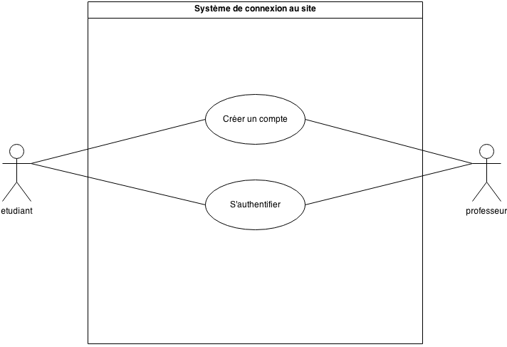

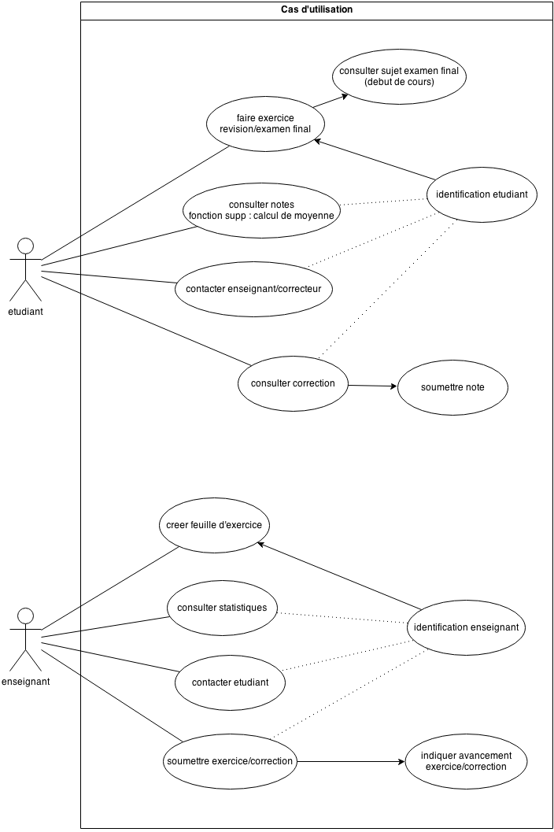
b) Cas général d'utilisation

c) Etudiant
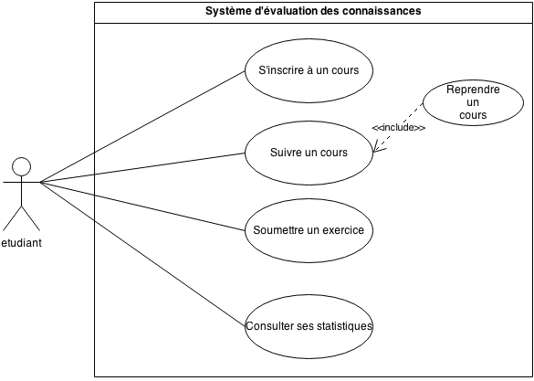

d) Professeur
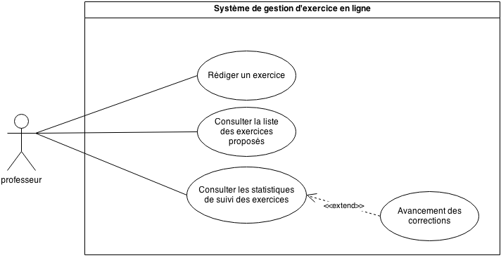

e) Correction
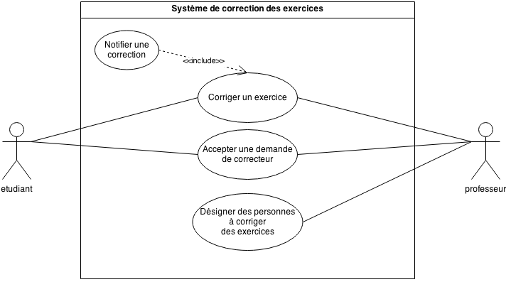

4 Diagrammes de Sequences

Voici quelques diagrammes de sequences concernant l'inscription, la connexion, consultation des cours, des statistiques et la rédaction d'un exercice par un professeur.

Inscription
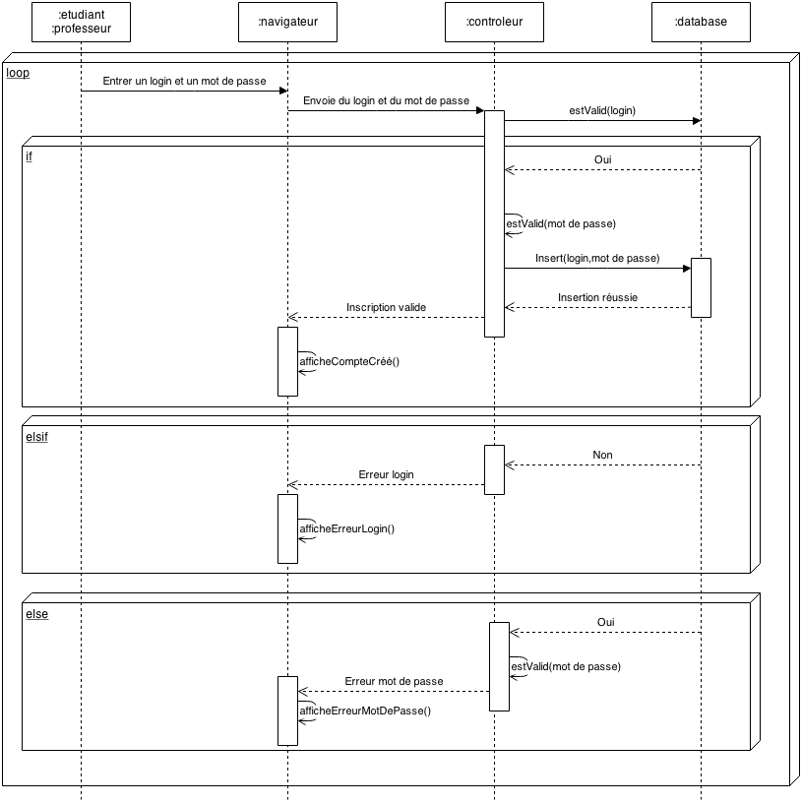

Connexion

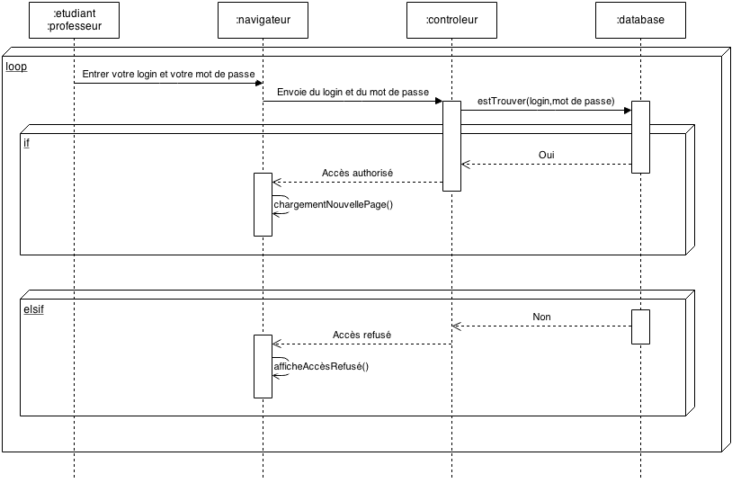

Consulter cours

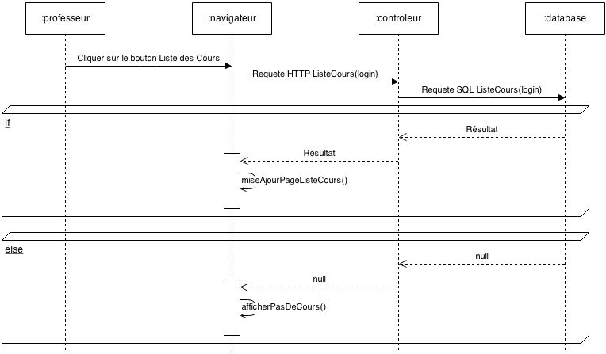

Consulter statistiques

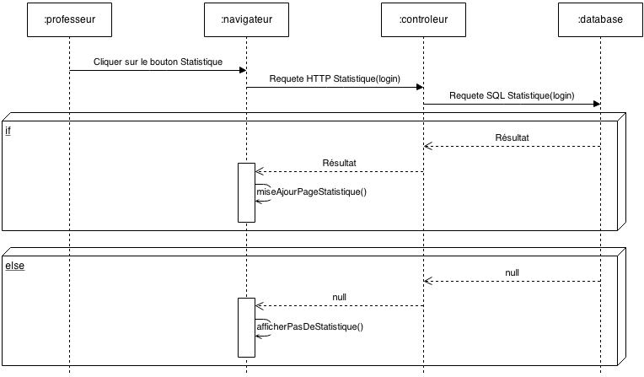

Redaction exercice (professeur)
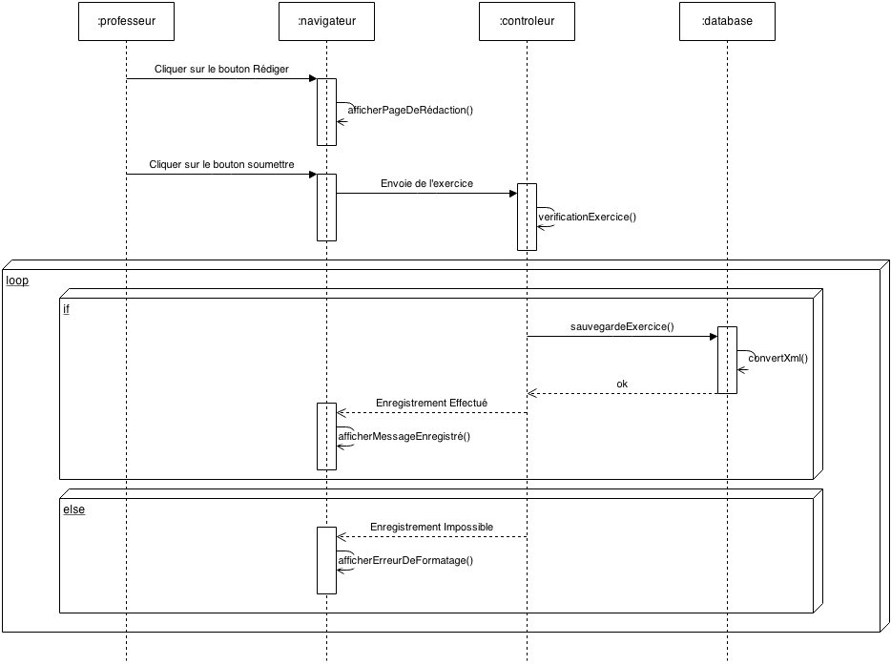

5 Glossaire

Webkit : est une bibliothèque logicielle libre permettant aux développeurs d'intégrer facilement un moteur de rendu de pages Web dans leurs logiciels (source Wikipédia).
XML : eXtensible Markup Language, est un langage informatique de balisage générique (source Wikipédia).

